Multiply game : note de conception et de passation

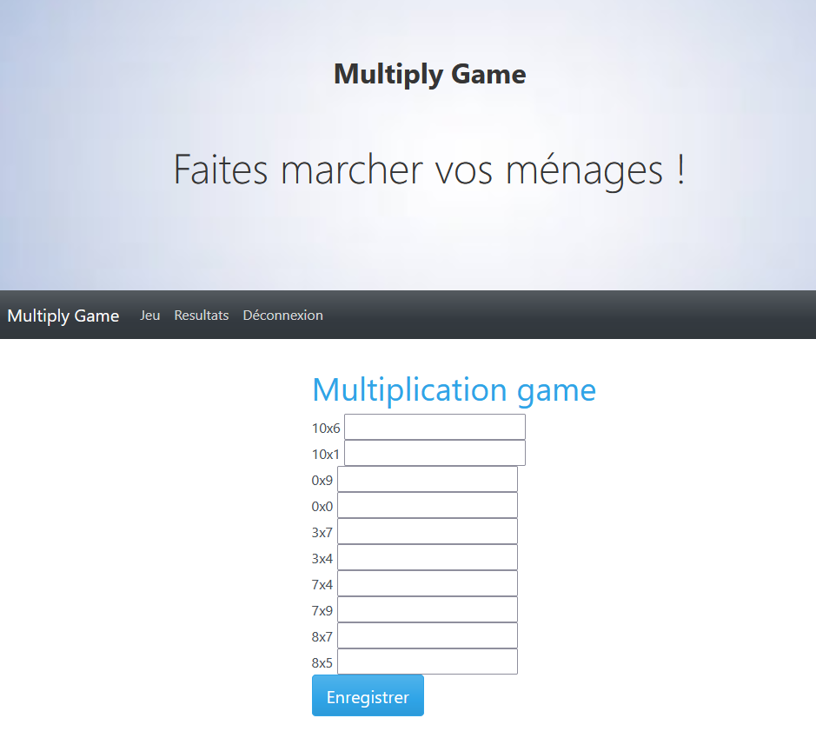

Ce document présente la conception de l’application Multiply Game.
Il a pour objet :
- Servir d’aide au développement de l’application
- Jouer le rôle de témoin pour un nouveau développeur sur le projet et servir de passation entre les développeurs.

Application
Un utilisateur enregistré peut jouer à un jeu de multiplication.
Il choisit parmi 3 niveaux de difficultés et répond à 10 multiplications en étant chronométré.
Le but du jeu est de faire le plus petit temps qui va être convertie en score. Le score représente le temps pour réaliser les 10 multiplication avec 10 secondes de pénalité par erreur.
La page résultat donne le résultat du jeu et affiche les 10 meilleurs scores du l’utilisateur, ainsi que les 10 meilleurs scores de tous les joueurs.

Equipe


Nicolas Zanforlini


Camile Ghastine

CRM
Un trello a été mis en place pour réaliser ce projet.
https://trello.com/b/fcooXAgT/multiplygame
Les features ont été numérotées pour être implémentées dans l’ordre déterminé.
Les documents techniques, de composants, ... sont placés dans la colonne DOCS du Trello.

Gitflow
Le versionnage du code sera suivi sur github :
https://github.com/CamileGhastine/MultiplicationGame

Avec le gitflow ci-dessous :
master -------------
.
.
[HotFix]
.
.
preprod -------------
.
.
[HotFix]
.
.
dev ----------
.
.
[feature_*]

Architecture logicielle
Seulement 2 jours pour développer => choix de Symfony
Architecture MVC classique proposée par Symfony 6 avec PHP 8
Libraires :
- Doctrine
- Twig

Persistance des données
Peu de données à stocker => utilisation de SQL lite
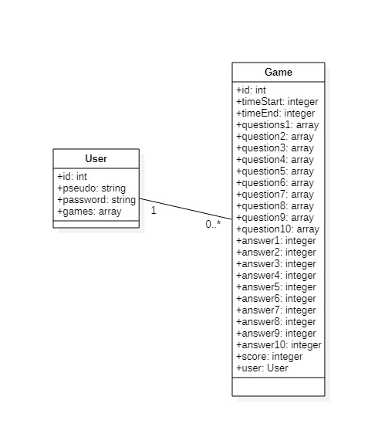

Fonctionnalités à développer dans l’ordre ci-dessous (disponible et détaillées dans le trello)
- Créer des entités
- Mettre en place de la connexion et de l’enregistrement
- Réaliser la page d’accueil
- Réaliser la page jeu (front)
- Gérer la logique de la page jeu
  - GameController : play()
  - Service MultiplicationGenerator
- Réaliser la page résultat (front)
- Gérer la logique de la page résultat
  - GameController : result()
  - Service GameCorrector
- Créer la page de mention légale

Wireframe interface utilisateur

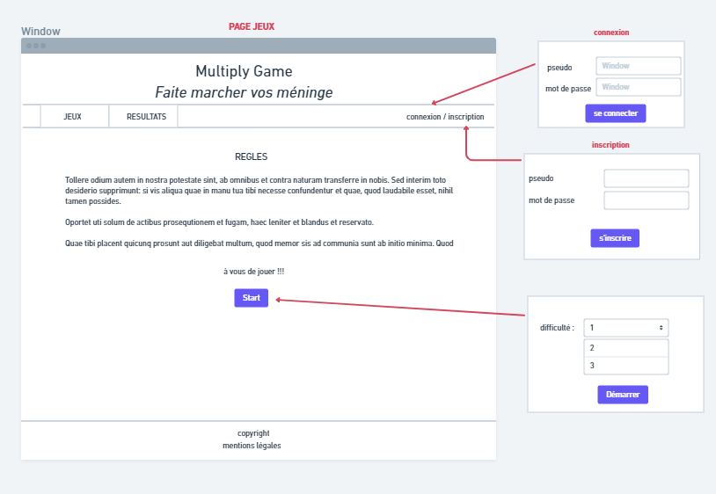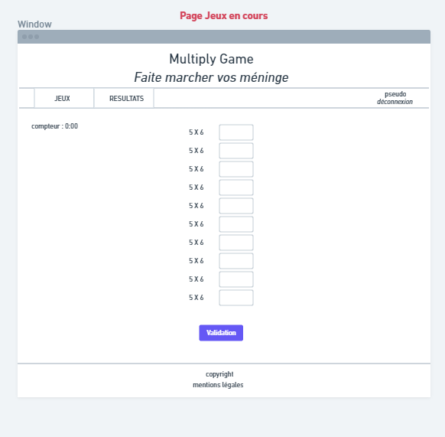
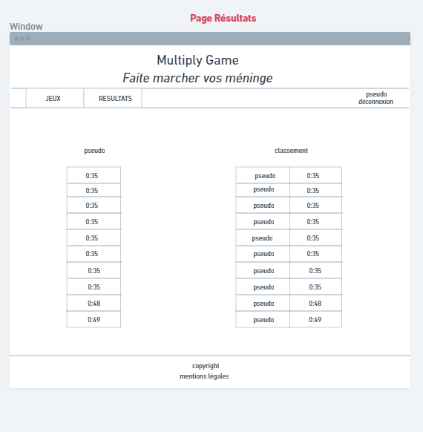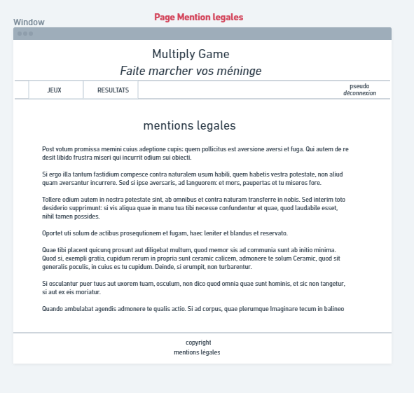

Tests
Le code devra être testé durant le développement, tout particulièrement les classes métier.

